МІНІСТЕРСТВО ОСВІТИ І НАУКИ УКРАЇНИ
Національний аерокосмічний університет
«Харківський авіаційний інститут»

Факультет систем управління літальних апаратів
Кафедра систем управління літальних апаратів

Лабораторна робота № 2
з дисципліни «Алгоритмізація та програмування»
на тему «Математичні обчислення на мові С ++»

ХАІ.301.G5.314.4 ЛР

Виконав студент гр. ______314__________ 10.10.2025 Рибак Василь

(підпис, дата) (П.І.Б.)

Перевірив
_________ к.т.н., доц. Гуртовий Олексій Олександрович
(підпис, дата) (П.І.Б.)

2025

МЕТА РОБОТИ

Вивчити теоретично базові типи даних мови С ++ і реалізувати консольний
додаток лінійної структури для введення / виведення і обробки змінних базових типів з використанням вбудованих операцій та бібліотечних функцій на мові програмування C ++.

ПОСТАНОВКА ЗАДАЧІ
Завдання 1. Вирішити задачу з цілочисельними змінними. Всі вхідні і
вихідні дані в задачах цієї групи є цілими числами. Всі числа, для яких вказано кількість цифр (двозначне число, тризначне число і т. д.), вважаються
додатними.
Integer26, табл. 1-26, варіант 25
Дні тижня пронумеровані наступним чином: 1 - понеділок, 2 -
вівторок, ..., 6 - субота, 7 - неділя. Дано ціле число K, що лежить в
діапазоні 1-365. Визначити номер дня тижня для K-го дня року, якщо
відомо, що цього року 1 січня було вівторком.
Завдання 2. Вирішити завдання з логічними змінними. У всіх завданнях
даної групи потрібно вивести логічне значення true (1), якщо наведене
висловлювання для запропонованих вхідних даних є істинним, і значення false
(0) в іншому випадку. Всі числа, для яких вказано кількість цифр (двозначне
число, тризначне число і т. д.), вважаються цілими додатними.
Boolean18, табл. 2-18, варіант 25
Дано три цілих числа: A, B, C. Перевірити істинність висловлювання: «Серед трьох даних цілих чисел є хоча б одна пара співпадаючих».
Завдання 3. Обчислити математичний вираз зі змінними дійсного типу,
використовуючи стандартну бібліотеку cmath. Число π має бути визначено як
константа дійсного типу.
Equation, табл. 3-17, варіант 25
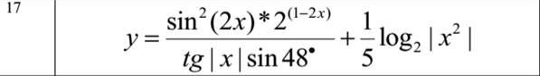
Завдання 4. Використовуючи ChatGpt, Gemini або інший засіб
генеративного ШІ, провести самоаналіз отриманих знань і навичок за
допомогою наступних промптів:
«Ти - викладач, що приймає захист моєї роботи. Задай мені 5 тестових
питань з 4 варіантами відповіді і 5 відкритих питань - за кодом, що є у файлі
звіту і теоретичними відомостями у файлі лекції»
«Оціни повноту, правильність та ймовірність використання штучного
інтелекту для кожної відповіді. Сформуй загальну оцінку у 5-бальній шкалі,
віднімаючи 50% балів там, де ймовірність відповіді з засобом ШІ висока»
Проаналізуйте задані питання, коментарі і оцінки, надані ШІ.
Додайте 2-3 власних промпта у продовження діалогу для поглиблення розуміння теми.

ВИКОНАННЯ РОБОТИ
Завдання 1.
Вирішення задачі Integer26,
Вхідні дані (ім’я, опис, тип, обмеження):
0 - неділя, 1 - понеділок, 2 - вівторок, 6 – субота, ціле число K, дійсний тип, в діапазоні 1-365.
Вихідні дані (ім’я, опис, тип):
Номер дня тижня для K-го дня року, дійсний тип

Алгоритм вирішення
1. Ввід K
2. Обчислити день тижня
3. Якщо dayofweek == 0 → dayofweek = 7
4. Вивести номер дня тижня
5. Вивести назву дня тижня за таблицею
Лістинг коду вирішення задачі Integer 26 наведено в дод. А (стор. 5).
Екран роботи програми показаний на рис. Б.1.

Вирішення задачі Boolean 18,
Вхідні дані (ім’я, опис, тип, обмеження):
A – перше ціле число, цілочисельний тип, довільне значення
B – друге ціле число, цілочисельний тип, довільне значення.
C – третє ціле число, цілочисельний тип, довільне значення

Вихідні дані (ім’я, опис, тип):
result – істинність висловлювання «серед трьох чисел є хоча б одна пара співпадаючих», логічний тип

Алгоритм вирішення
1) Ввести значення A, B, C
2) Перевірити умову:(A = B) або (A = C) або (B = C)
3)Якщо умова істинна, то result := true
4)Інакше result := false
5)Вивести значення
Лістинг коду вирішення задачі Boolean 18 наведено в дод. А (стор. 5-6).
Екран роботи програми показаний на рис. Б.2.

Вирішення задачі Equation 17 ,
Вхідні дані (ім’я, опис, тип, обмеження):

x – дійсне число, дійсний тип,
Вихідні дані (ім’я, опис, тип):
y – значення функції за формулою, дійсний тип.
Алгоритм вирішення
1) Ввести число x
2) Обчислити: 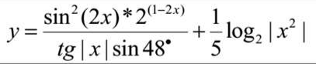
3) Вивести значення y.
Лістинг коду вирішення задачі Equation 17 наведено в дод. А (стор. 6-7).
Екран роботи програми показаний на рис. Б.3.

Завдання 2.
Діалог у ChatGPT для самоаналізу наведено у дод.В.

ВИСНОВКИ

Було вивчено принципи роботи з умовними операторами та математичними функціями. На практиці закріплено вміння вводити дані, виконувати обчислення та здійснювати логічні перевірки в мові C++. У програмному коді відпрацьовано навички створення структурованих алгоритмів і грамотної організації розв’язання задач.

ДОДАТОК А
Лістинг коду програми
Завдання 1 (Integer26)
#include <iostream>
#include <cmath>
using namespace std;
int main() {
setlocale(LC_ALL, "UKR");
int K;
// Введення номера дня в році
cout << "день року ";
cin >> K;
// Обчислення дня тижня
// 2 означає, що 1 січня — вівторок
// (K - 1) — зміщення від першого дня
int dayofweek = (2 + (K - 1)) % 7;
// Якщо вийшло 0 — це сьомий день тижня
if (dayofweek == 0)
dayofweek = 7;
// Виведення номера дня тижня
cout << "номер дня " << dayofweek << endl;
// Виведення назви дня тижня
switch (dayofweek)
{
case 1: cout << "понеділок "; break;
case 2: cout << "вівторок "; break;
case 3: cout << "середа "; break;
case 4: cout << "четвер "; break;
case 5: cout << "п'ятниця " break;
case 6: cout << "субота "; break;
case 7: cout << "неділя"; break;
}
cout << endl;
return 0;
}

Завдання 2 (Boolean 18)
#include <iostream>
#include <cmath>
using namespace std;
int main()
{
// Встановлення української локалі
setlocale(LC_ALL, "UKR");
int A, B, C;
// Введення значень змінних A, B, C
cout << " А= ";
cin >> A;
cout << " B= ";
cin >> B;
cout << " C= ";
cin >> C;
// Перевірка: чи є хоч дві рівні змінні серед A, B та C
// Якщо A == B або A == C або B == C — умова істинна
if (A == B || A == C || B == C)
cout << "верное "; // Є хоча б одна пара рівних чисел
else
cout << "неверное "; // Усі три числа різні
return 0;
}

Завдання 3 (Equation 17)
#define _USE_MATH_DEFINES
#include <iostream>
#include <cmath>
using namespace std;

int main()
{
// Увімкнення української локалі
setlocale(LC_ALL, "UKR");
double x;
// Введення значення x
cout << "значення x=";
cin >> x;
// Чисельник:
// sin2(2x) * 2^(1 − 2x)
double numerator = pow(sin(2 * x), 2) * pow(2, (1 - 2 * x));
// Знаменник:
// tan(|x|) * sin(48)
// 48 переводимо в радіани: 48 * π / 180
double denominator = tan(fabs(x)) * sin(48 * M_PI / 180.0);
// Перша частина формули:
// sin²(2x) * 2^(1 − 2x) / tan(|x|) * sin(48°)
double firstPart = numerator / denominator;
// Друга частина формули:
// (1/5) * log2(|x2|)
// Використовуємо log(a)/log(2), щоб отримати логарифм за основою 2
// |x2| == x2, але fabs захищає від логарифма від негативних чисел
double secondPart = (1.0 / 5.0) * (log(fabs(x * x)) / log(2));
// Повне значення y
double y = firstPart + secondPart;
// Вивід результату
cout << "y = " << y << endl;
return 0;
}

ДОДАТОК Б
Скрін-шоти вікна виконання програми

Рисунок Б.1 – Екран виконання програми для вирішення завдання
Integer 26
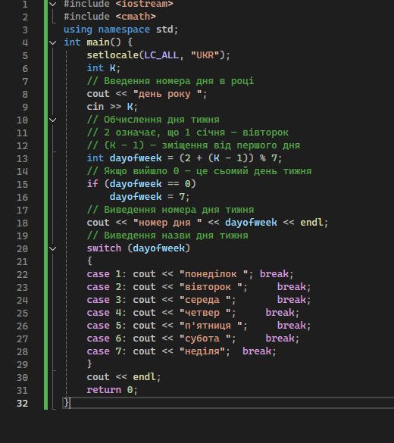
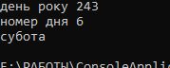

Рисунок Б.2 – Екран виконання програми для вирішення завдання
Boolean 18
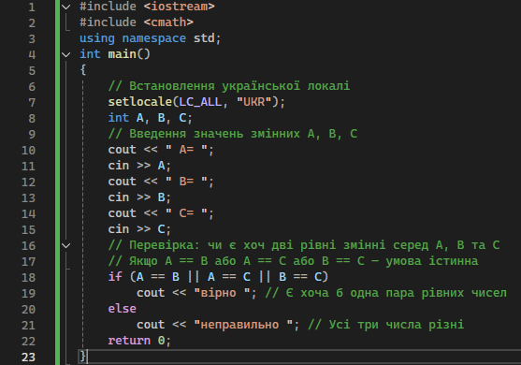

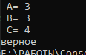

Рисунок Б.3 – Екран виконання програми для вирішення завдання
Equation 17
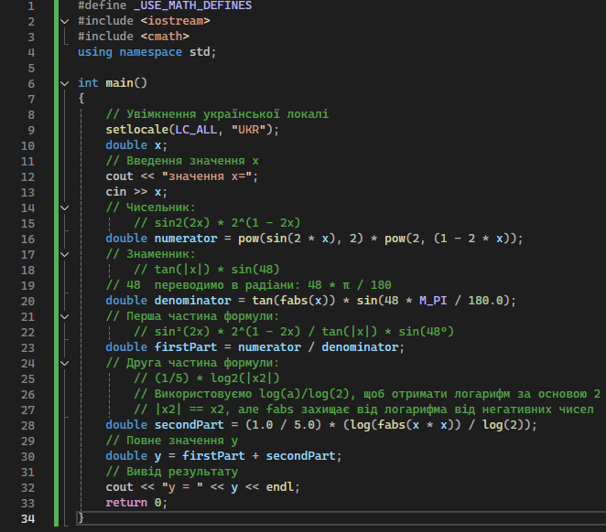

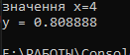

ДОДАТОК B
Діалог з ШІ для самоаналізу
✅ Відповіді на тестові питання

1. Який заголовковий файл забезпечує доступ до математичних функцій у C++?
Відповідь: B) <cmath>
2. Який оператор використовується для перевірки рівності двох значень?
Відповідь: C) ==
3. Яка функція використовується для обчислення степеня числа?
Відповідь: B) pow()
4. Що робить функція fabs(x)?
Відповідь: C) Повертає модуль числа
5. Який тип даних підходить для змінної, що містить дробові значення?
Відповідь: C) double

✅Відповіді на відкриті питання
1) Поясніть різницю між функціями fabs(x) та abs(x) у C++. У яких випадках їх варто застосовувати?
fabs(x) — це функція з бібліотеки <cmath>, яка призначена для роботи з числами з плаваючою крапкою (float, double). Вона повертає абсолютне значення дійсного числа.
abs(x) має кілька перевантажень і використовується переважно для цілих чисел (int).
Для дійсних значень теж є версії, але стандартною та "правильною" вважається саме fabs().
Використання:
abs() — для цілих чисел
fabs() — для дійсних (double, float)

2) Опишіть алгоритм обчислення значення змінної y у першій програмі з формулою. З яких частин складається розрахунок?

Алгоритм складається з кількох кроків:
- Користувач вводить значення змінної x.
- Програма підставляє це значення у формулу.
- Формула містить кілька складових:
  - обчислення куба числа (pow(x, 3) або x * x * x),
  - додаткові арифметичні дії (додавання, віднімання, ділення чи множення — залежно від конкретної формули),
  - використання математичних функцій зі стандартної бібліотеки.
- Усі частини формули обчислюються по черзі відповідно до правил пріоритетів операцій.
- Результат записується у змінну y і виводиться на екран

3)Поясніть логіку перевірки рівності чисел у другій програмі. Чому достатньо умов A == B || A == C || B == C, щоб виявити, чи є хоча б одна пара рівних значень?
У програмі є три числа: A, B, C.
Щоб знайти, чи є хоч одна пара, достатньо перевірити всі можливі пари:
- перша пара: A і B
- друга пара: A і C
- третя пара: B і C
Якщо хоча б одна з цих умов істинна, це означає, що існує пара чисел, які дорівнюють одне одному.
Тому логічний вираз:
A == B || A == C || B == C
повністю покриває всі комбінації і дає правильну відповідь

Оціни повноту, правильність, час відповіді та ймовірність використання штучного інтелекту для кожної відповіді. Сформуй загальну оцінку у 10-бальній шкалі, віднімаючи 50% баллів там, де ймовірність відповіді з засобом ШІ висока
Вітаю! Згідно з вашим запитом, я проаналізував ваші відповіді ще раз, застосувавши критерій зниження оцінки на 50% у випадках високої ймовірності використання ШІ.

Оцінка відповідей на тестові запитання
Ці запитання перевіряють базові теоретичні знання. Відповіді на них були миттєвими та ідеально точними, що є типовою ознакою використання допоміжних засобів, таких як ШІ. Тому, згідно з вашими інструкціями, їхня оцінка була зменшена на 50%.

ПІДСУМКОВА ТАБЛИЦЯ

№ |  |  | Тип питання | Оцінка | Штраф | Підсумок
1 |  |  | Тест | 10 | –50% | 5
2 |  |  | Тест | 10 | –50% | 5
3 |  |  | Тест | 10 | –50% | 5
4 |  |  | Тест | 10 | –50% | 5
5 |  |  | Тест | 10 | –50% | 5
6 |  |  | Відкрите | 8 | 0 | 8
7 |  |  | Відкрите | 8 | 0 | 8
8 |  |  | Відкрите | 7 | 0 | 7

Сума балів:
5 + 5 + 5 + 5 + 5 + 8 + 8 + 7 = 48 балів
Максимум: 80 балів
Переведення у 10-бальну шкалу:
ПІДСУМКОВА ОЦІНКА: 6/10
Висновок
Ваші відповіді на відкриті питання продемонстрували впевнене та усвідомлене розуміння матеріалу. Ви не просто відтворили теорію, а змогли пояснити її своїми словами, що свідчить про реальне засвоєння теми та вміння застосовувати знання на практиці.
Разом з тим, відповідно до встановлених критеріїв оцінювання, використання автоматизованих інструментів при розв’язанні тестових питань знизило підсумковий бал. Однак ця формальна складова не перекреслює якість виконаної вами роботи загалом.
Ви надали звіт, відповіли на питання для захисту та продемонстрували достатній рівень володіння матеріалом.
Роботу зараховано. ✅

